NÁZEV ŠKOLY:
SPECIÁLNÍ ZÁKLADNÍ ŠKOLA A MATEŘSKÁ ŠKOLA VARNSDORF
AUTOR: Lucie Beranová, 16. 10. 2011
NÁZEV: VY_32_INOVACE_04_ČESKÁ REPUBLIKA
TÉMA: Státní symboly ČR
ČÍSLO PROJEKTU: CZ.1.07/1.4.00/21.0640

Anotace | Žáci si procvičí a ověří své znalosti o České republice pomocí jednotlivých úkolů (vyhledávání a označování na mapce, odpovídání na otázky).
Autor | Lucie Beranová
Očekávaný výstup | Dokáže vyjmenovat sousední státy, určí polohu hlavního města i svého bydliště, zná jméno prezidenta ČR a barvy státní vlajky.
Speciální vzdělávací potřeby | Žádné
Klíčová slova | Česká republika, prezident, stát, hranice, vlajka
Druh učebního materiálu | Pracovní list
Druh interaktivity | Žák – obsah, učitel – žák – obsah.
Cílová skupina | Žák
Stupeň a typ vzdělávání | Základní vzdělávání – první stupeň – druhé období
Typická věková skupina | 10 – 11 let
Jazyk | Čeština
Použité zdroje | ŠVARCOVÁ, I. Učíme se pro život 1. Praha: Scientia, 1996. ISBN 80-7183-073-9.
STÁTNÍ SYMBOLY
1. Doplň věty.
Tak jako každý stát má i Česká republika své státní symboly. Mezi hlavní státní
symboly patří _______________________, __________________________
a __________________________ .
- Při jaké příležitosti může slyšet státní hymnu?
- Kde všude se můžeme setkat se státním znakem?
- Kdy můžeme vidět ve městě státní vlajku?
2. Podle učebnice popiš a vybarvi tyto státní symboly. Domaluj chybějící okénko.
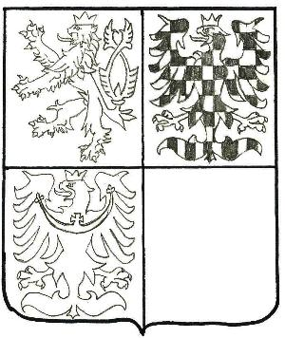
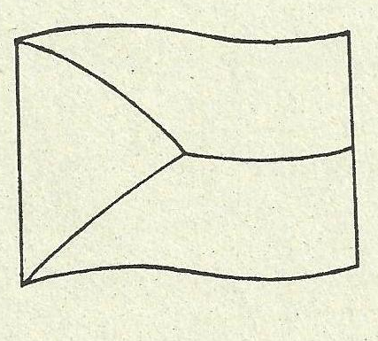

3. Křížovka. Hlavním městem České republiky je …………………………. .
1. v čele našeho státu je
2. zkratka pro Českou republiku
3. sousední stát
4. „Kde domov můj“ je
5. státní symbol

- Navštívil jsi někdy toto město? Co o něm můžeš říci?

